

„Inicjatywa została dofinansowana przez Program InPost Green City”

S P R A W O Z D A N I E
z wykorzystania środków pochodzących z darowizny od InPost
W dniach 13-20 listopada 2025 r. Zarząd Dróg i Zieleni w Suwałkach, będący jednostką budżetową Miasta Suwałki, zrealizował projekt pn.: „40 drzew dla Zielonych Suwałk”. Koszty w/w przedsięwzięcia zostały w całości dofinansowane z darowizny w wysokości 30 000,00 zł, przekazanej na podstawie umowy darowizny zawartej pomiędzy Gminą Miasto Suwałki a InPost spółka z o. o. z siedzibą w Krakowie.
Kwota darowizny od InPost w wysokości 30 000,00 zł brutto (nadwyżka w wysokości 272,40 zł została zapłacona ze środków własnych jednostki – ZDiZ w Suwałkach) pozwoliła na zakup 58 drzew (zamiast 40), które posadzono w następujących lokalizacjach na terenie Miasta Suwałk:

Lp. | Gatunek drzewa | Lokalizacja | Liczba [szt.]
1 | Buk pospolity | ul. 100-lecia Niepodległości | 9
2 | Jodła koreańska | ul. 100-lecia Niepodległości | 2
3 | Grab pospolity | ul. 100-lecia Niepodległości | 6
4 | Lipa drobnolistna | ul. L. M. Paca | 1
5 | Lipa drobnolistna | ul. Sejneńska | 7
6 | Jarząb pospolity | ul. Sejneńska | 5
7 | Jarząb pospolity | ul. J. A. Popiełuszki | 2
8 | Lipa drobnolistna | Bulwary nad Czarną Hańczą | 7
9 | Wiąz polny | Bulwary nad Czarną Hańczą | 1
10 | Wiąz polny ‘Columella’ | ul. ks. K. A. Hamerszmita | 1
11 | Wiąz polny | Park Konstytucji 3 Maja | 1
12 | Jabłoń japońska ‘Sargentii’ | Park Konstytucji 3 Maja | 2
13 | Robinia akacjowa ‘Umbraculifera’ | ul. ks. J. J. Zawadzkiego | 4
14 | Olsza czarna | ul. Raczkowska | 10
Razem |  |  | 58

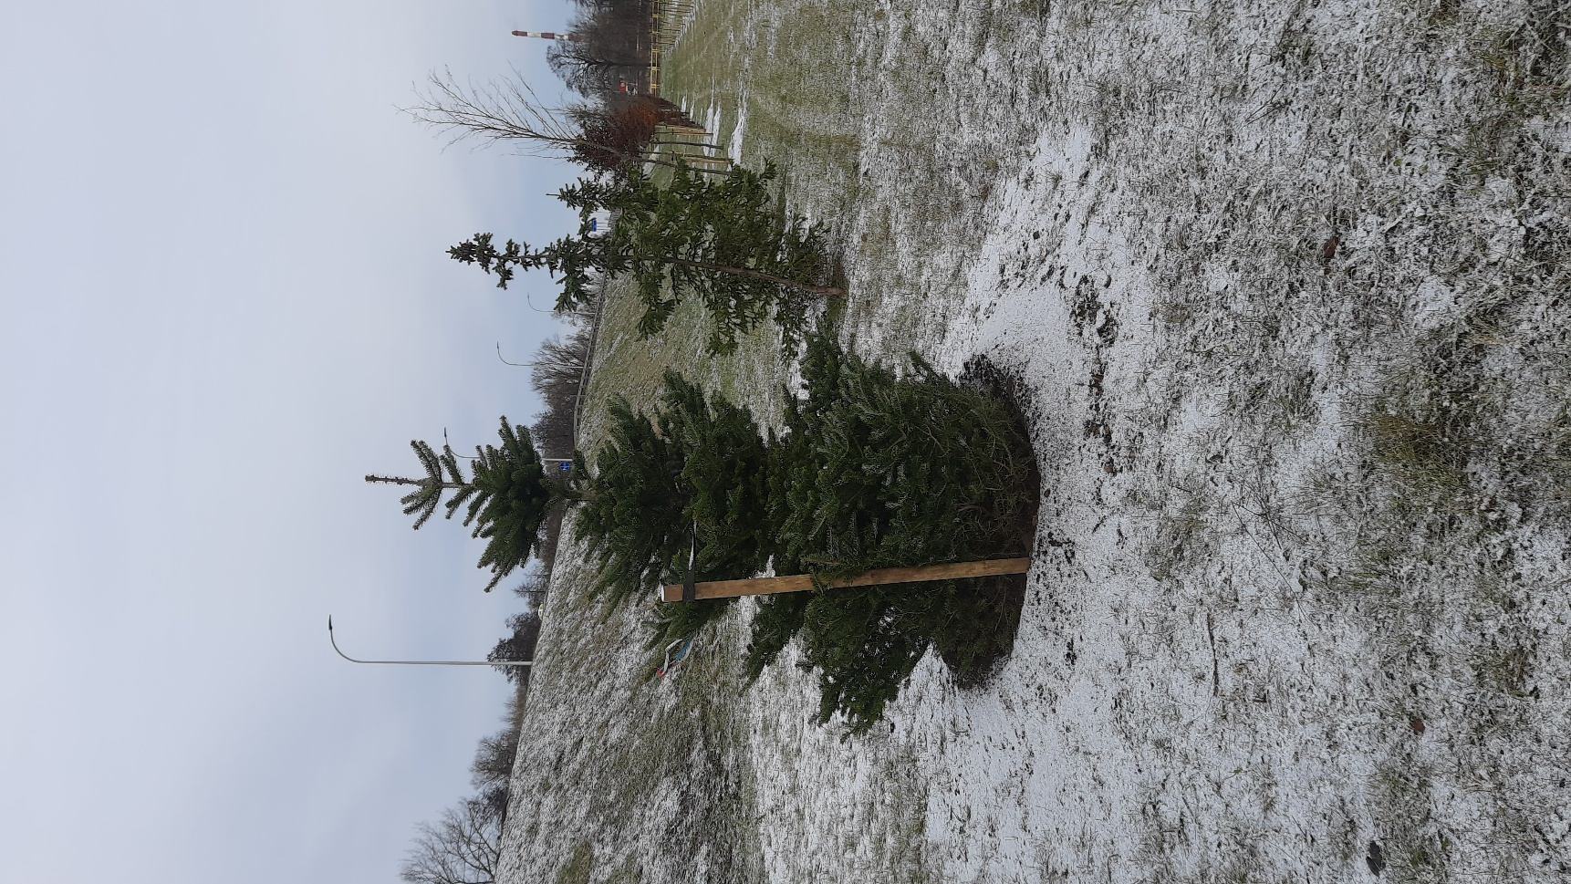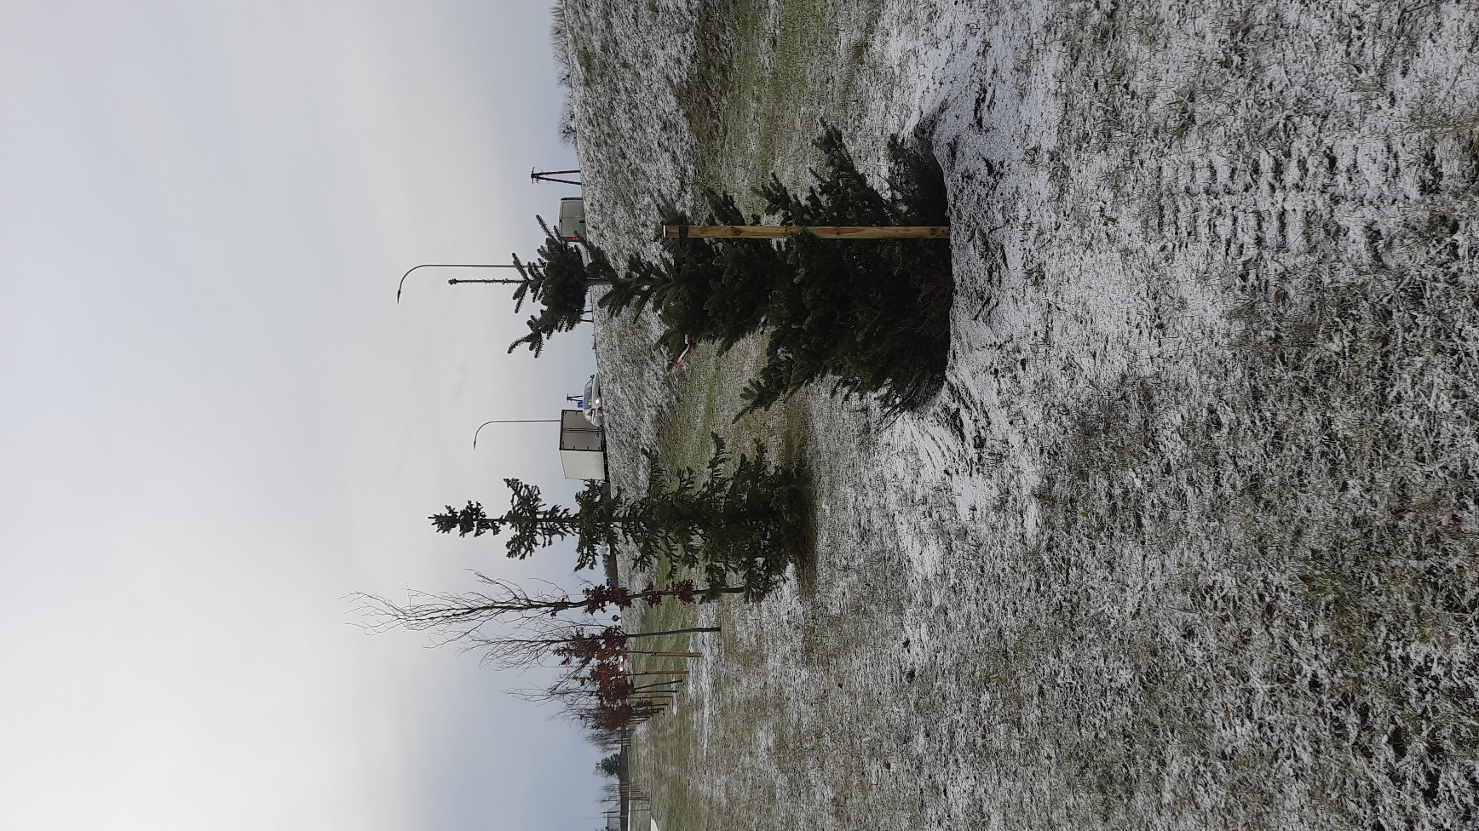
ul. 100-lecia Niepodległości

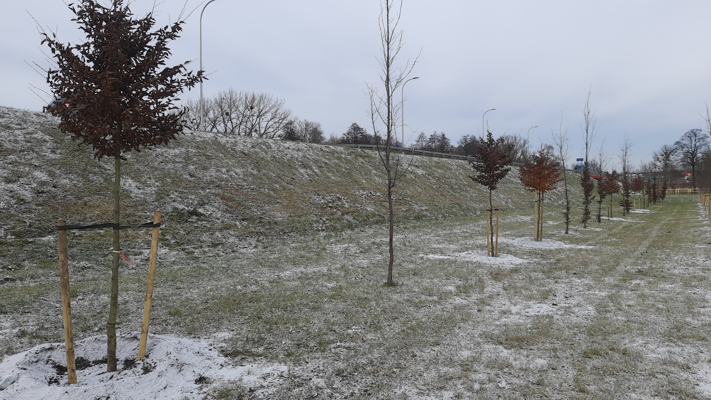
ul. 100-lecia Niepodległości
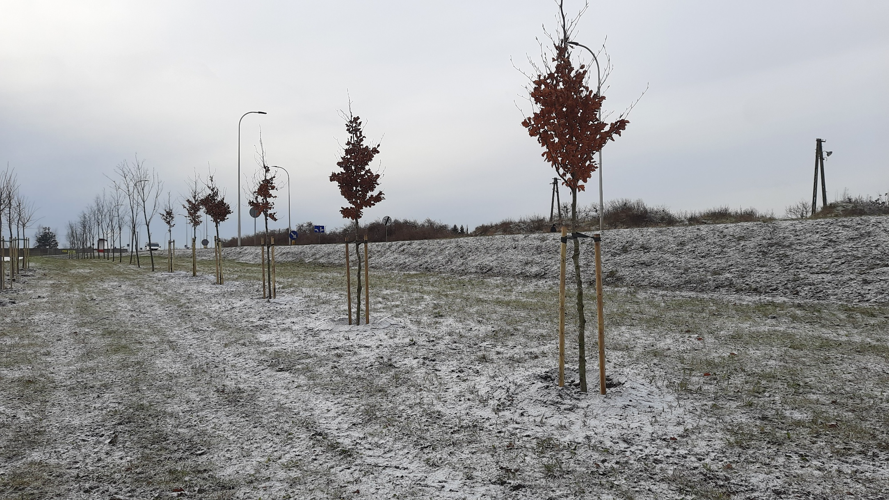
ul. 100-lecia Niepodległości

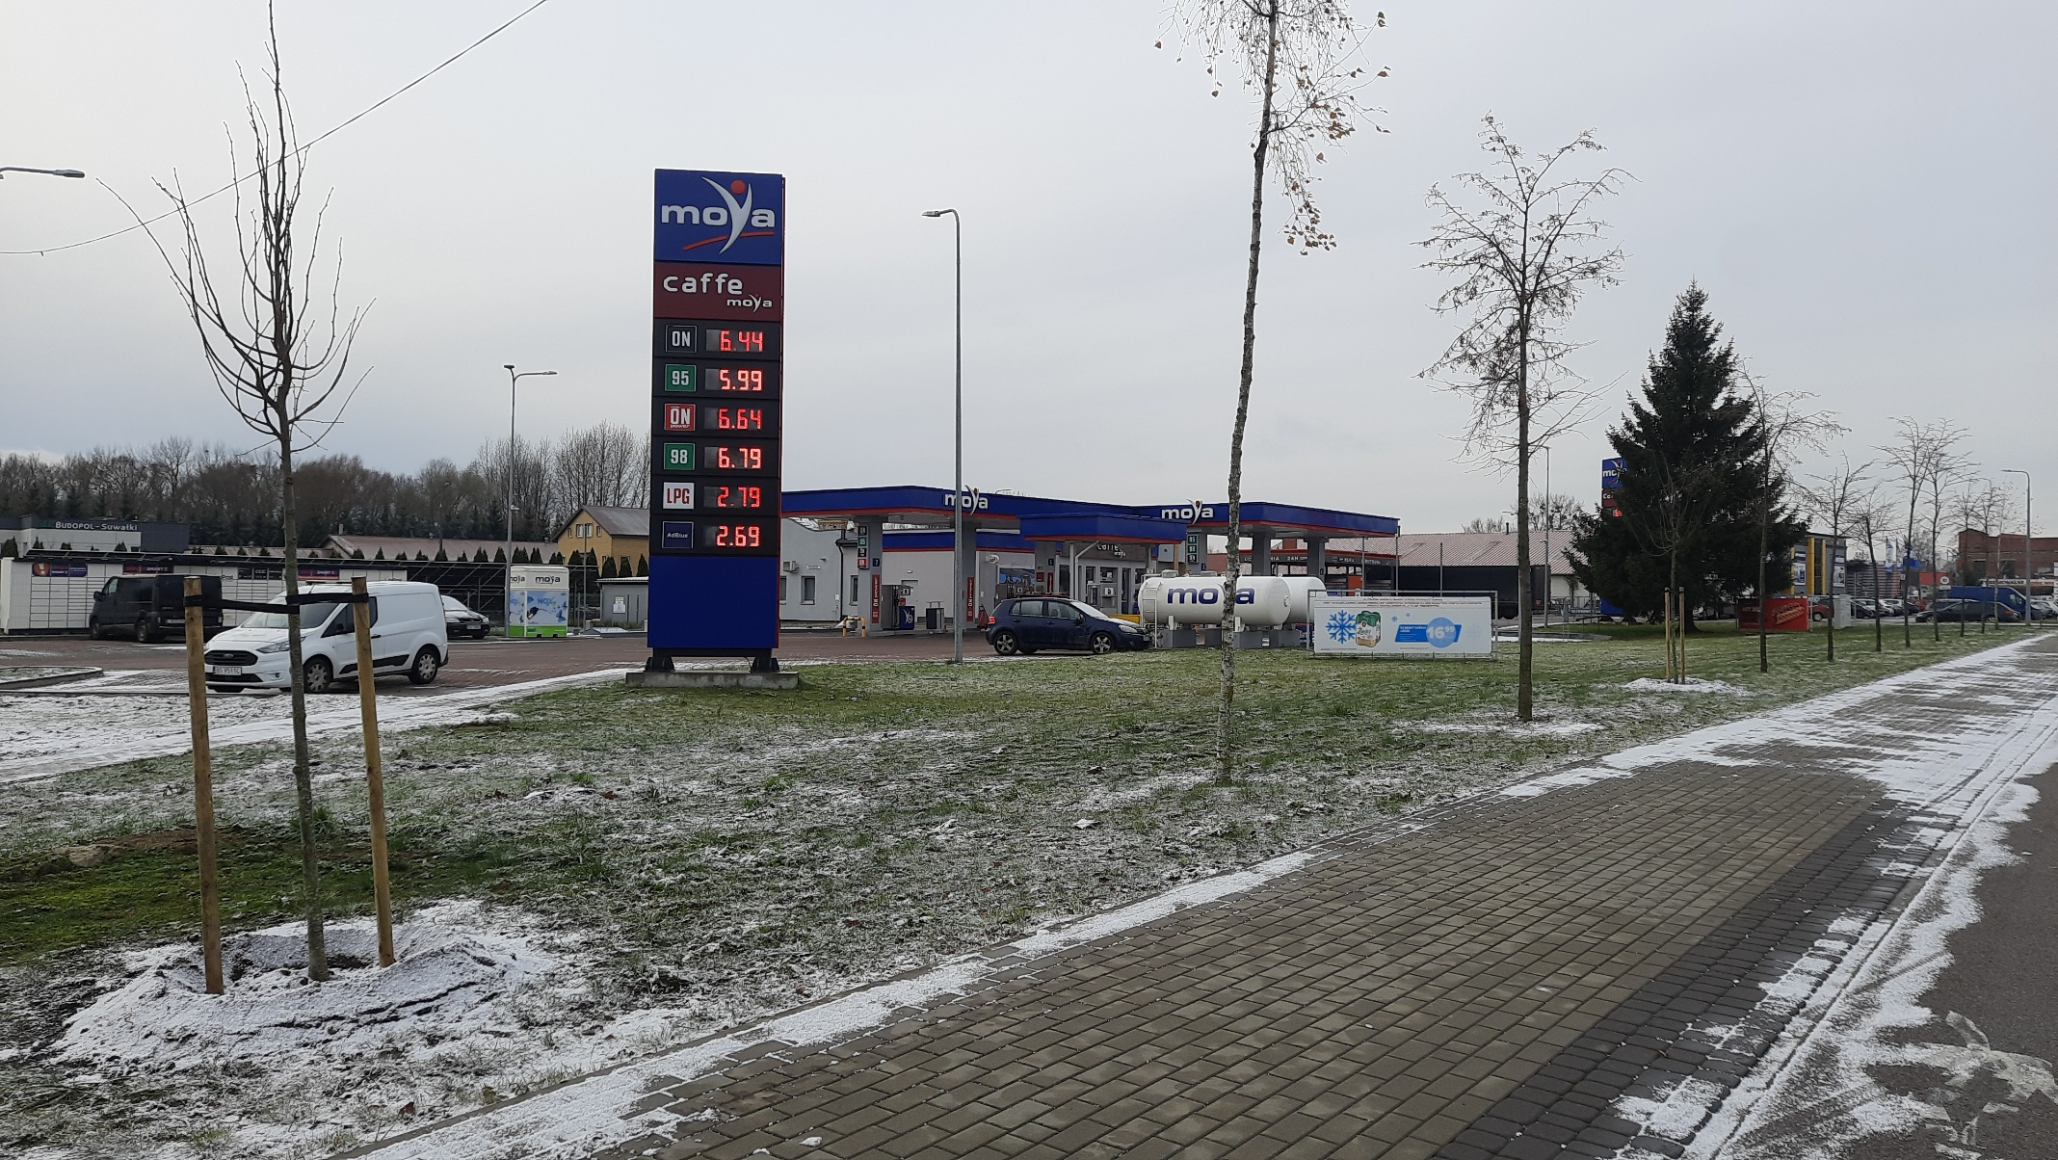
ul. Sejneńska

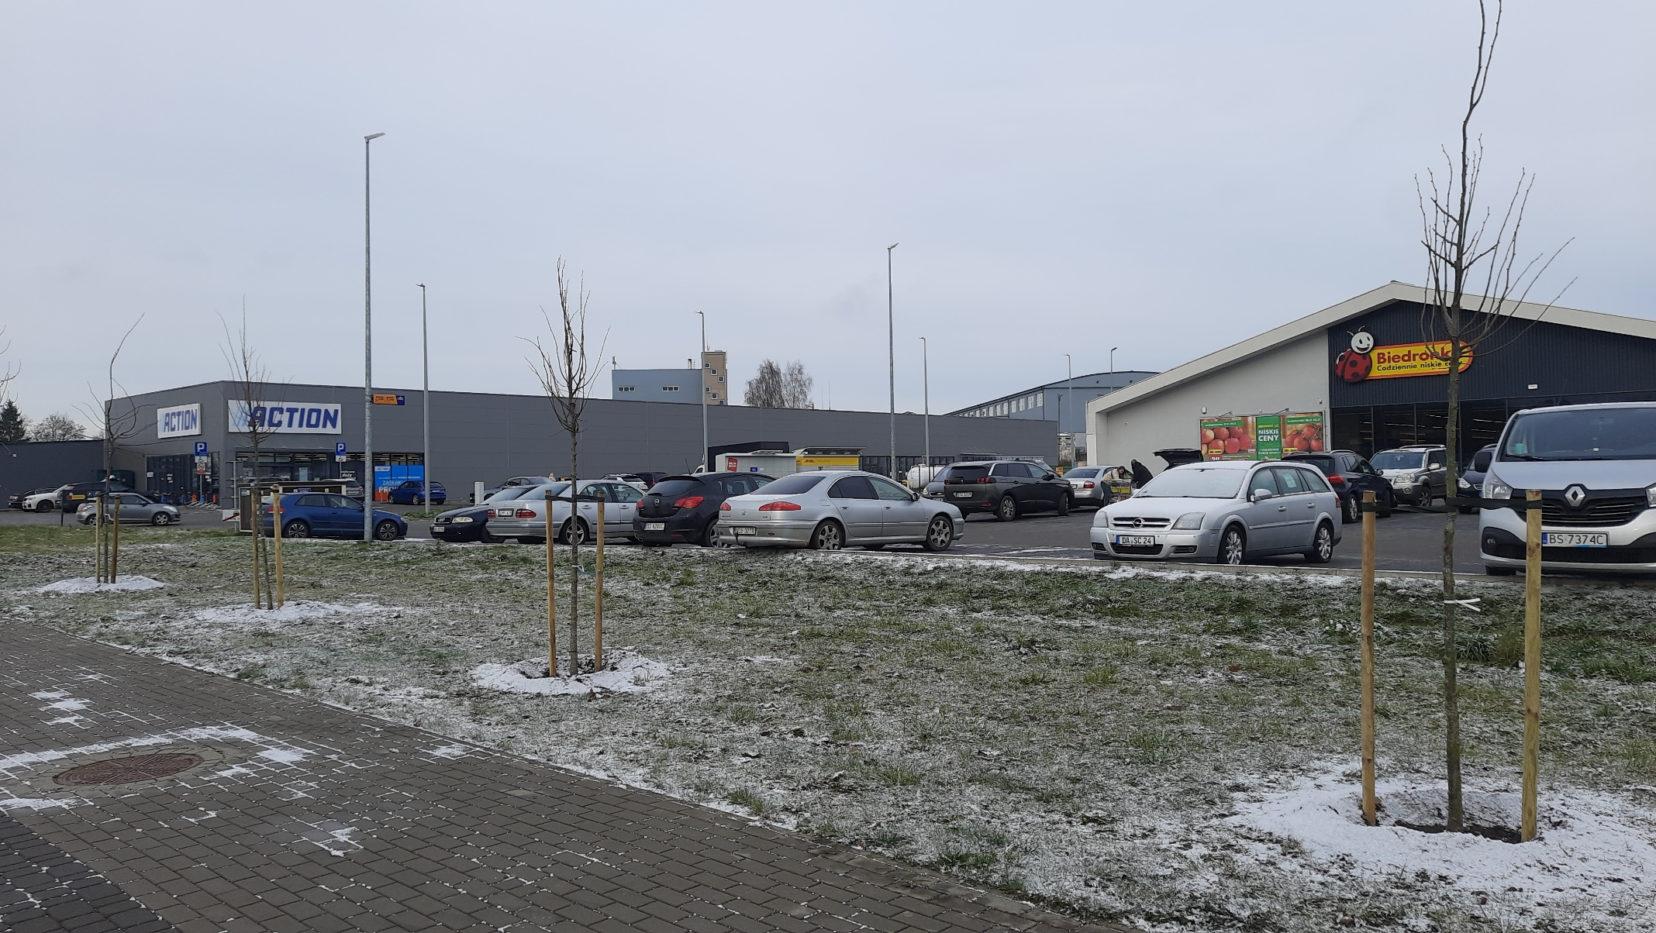
ul. Sejneńska

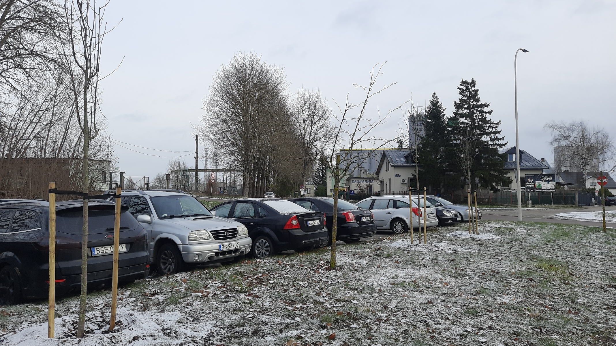
ul. Sejneńska

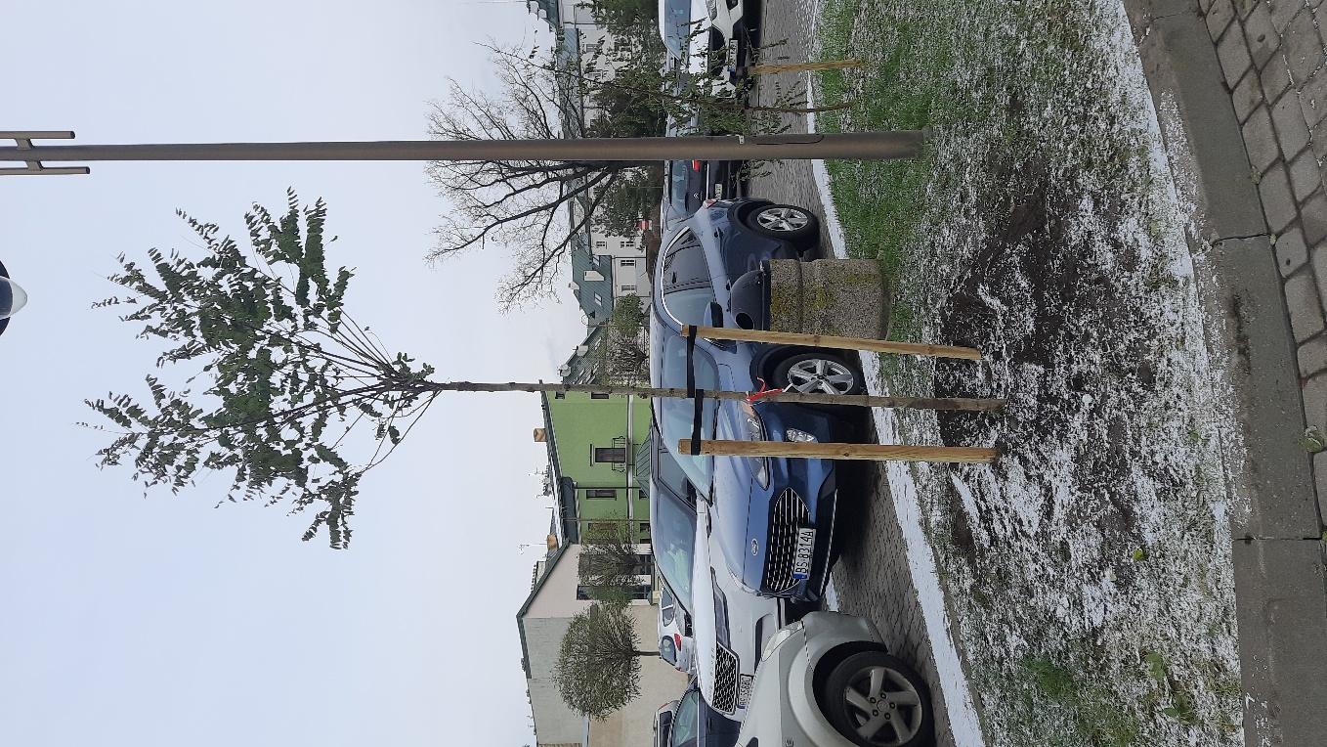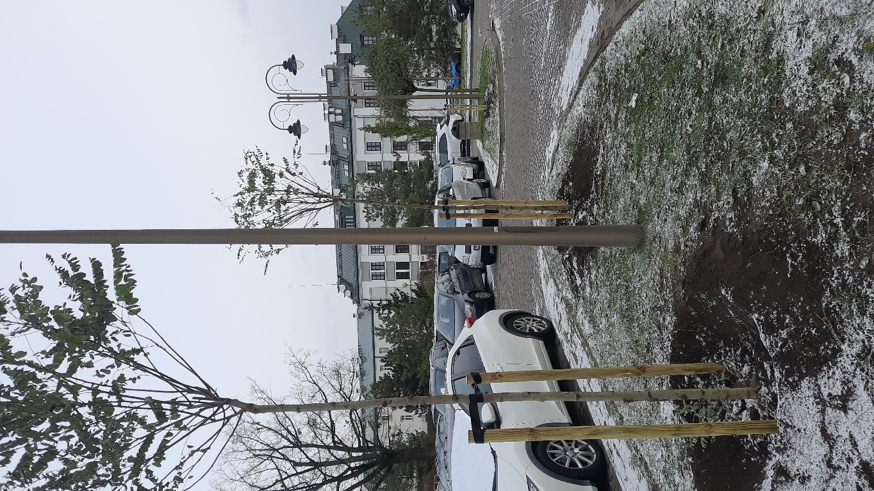
ul. ks. J. J. Zawadzkiego
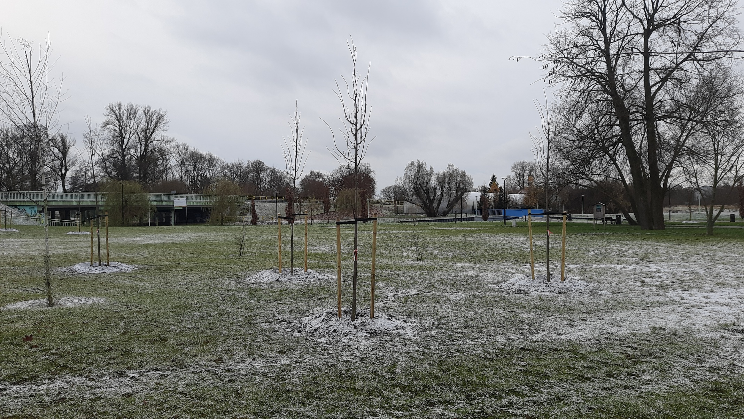
Bulwary nad Czarną Hańczą
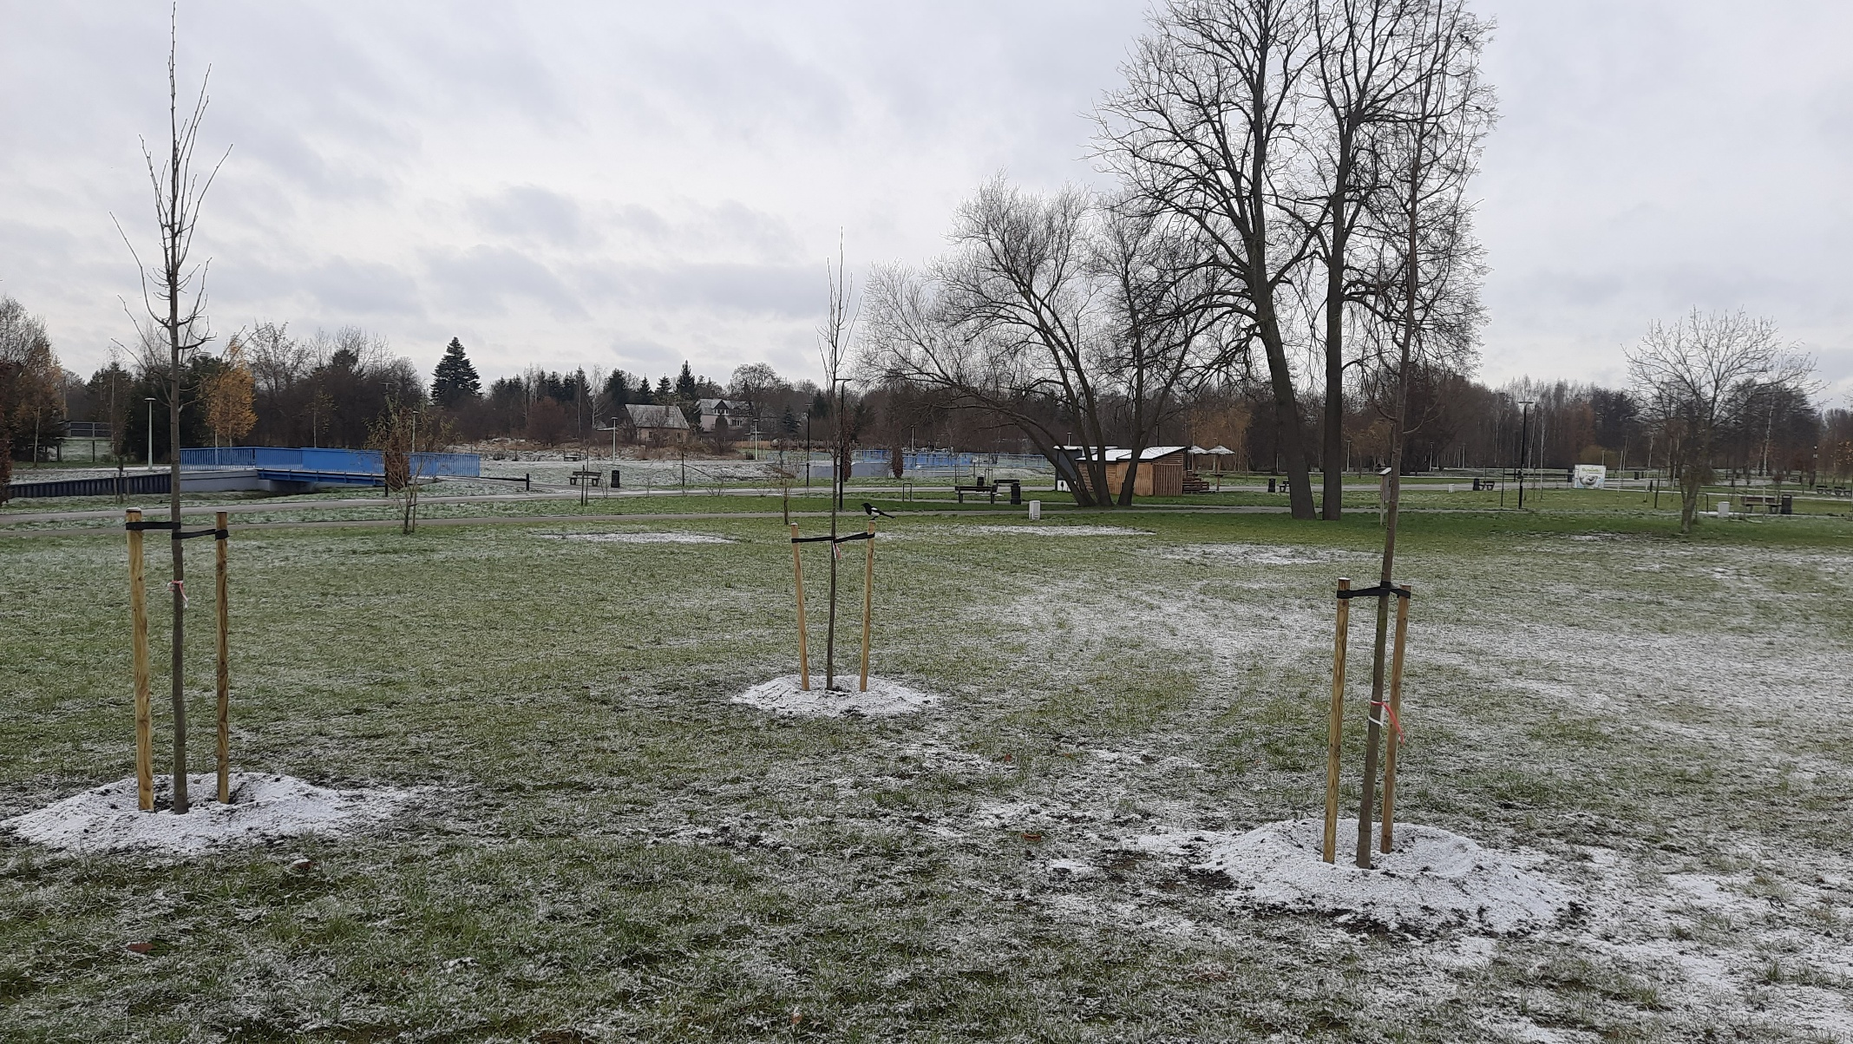
Bulwary nad Czarną Hańczą

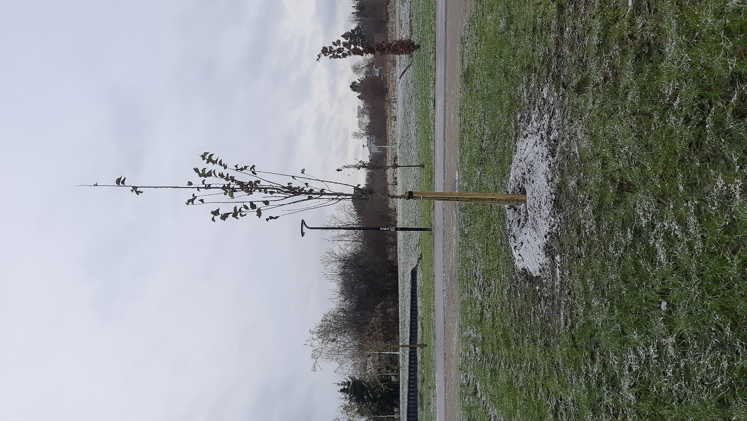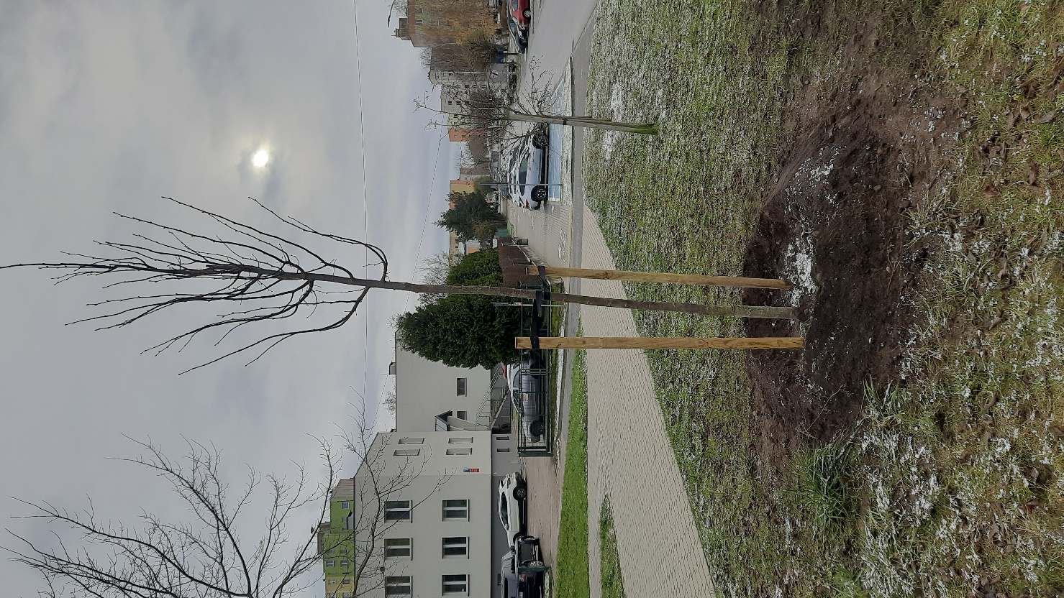
Bulwary nad Czarną Hańczą ul. L. M. Paca
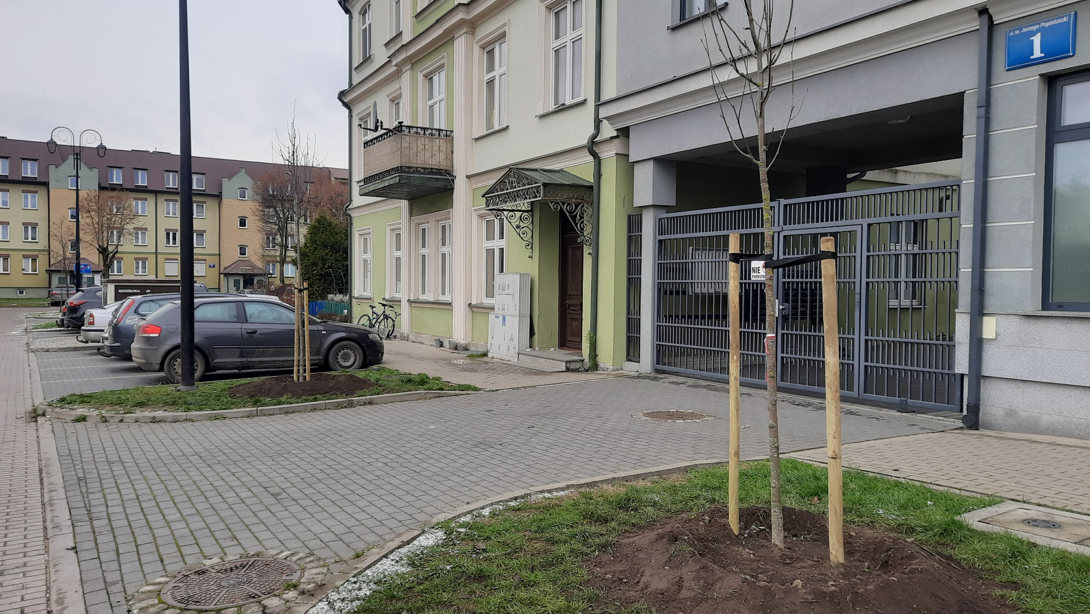
ul. ks. J. J. Zawadzkiego

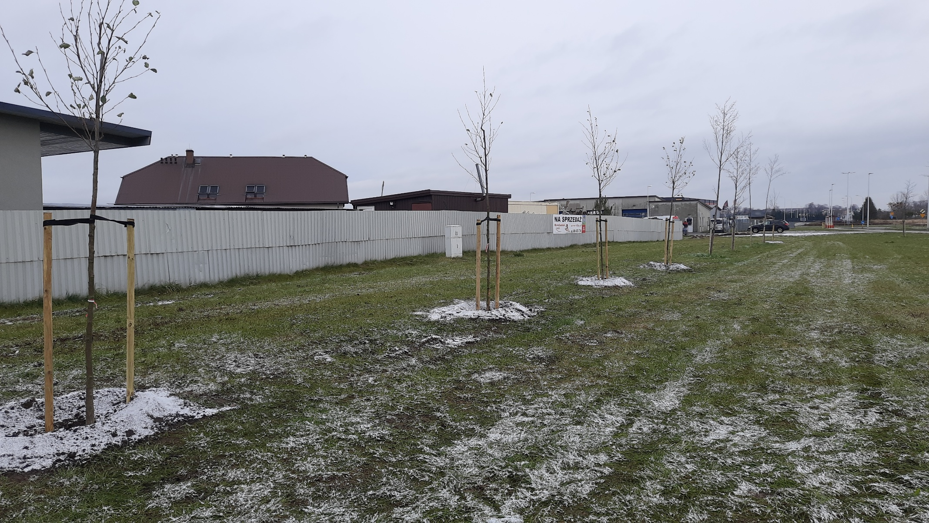
ul. Raczkowska

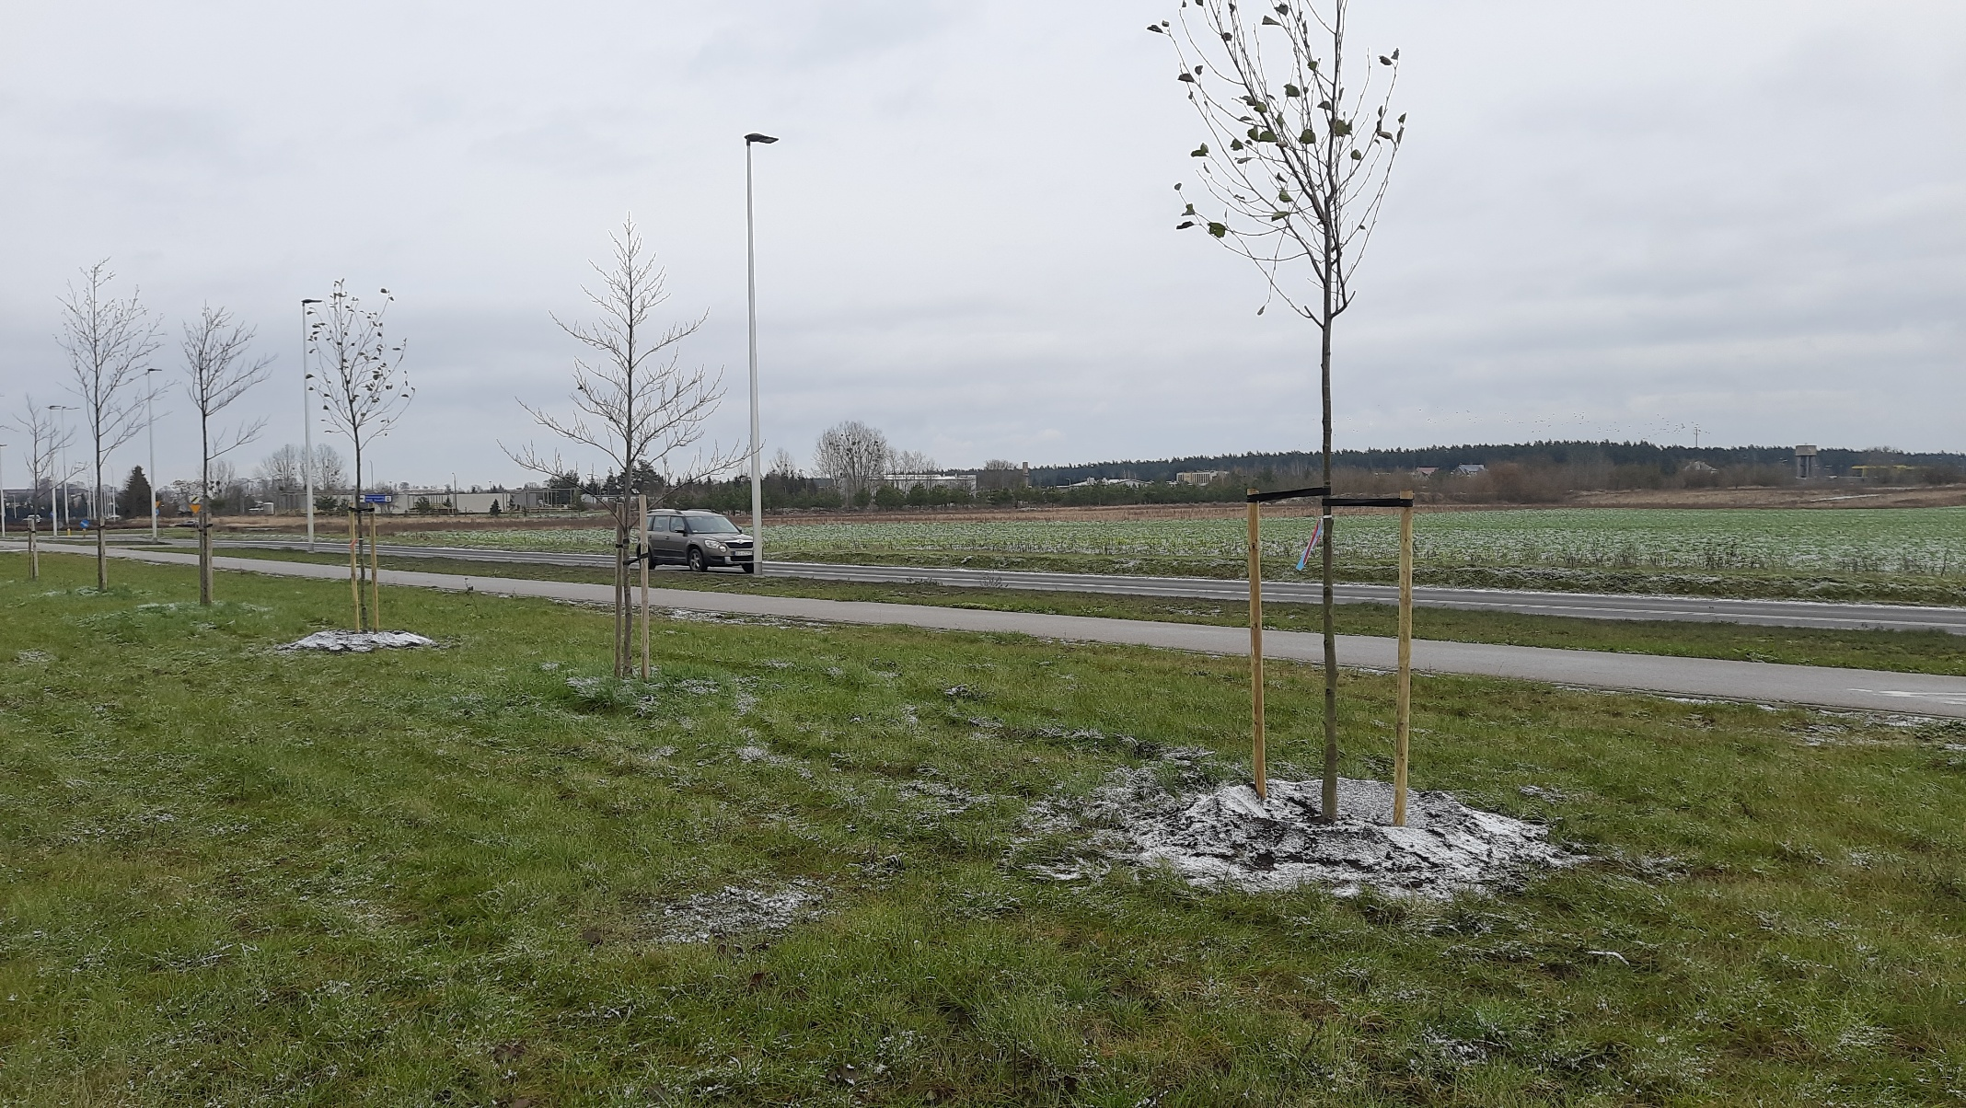
ul. Raczkowska

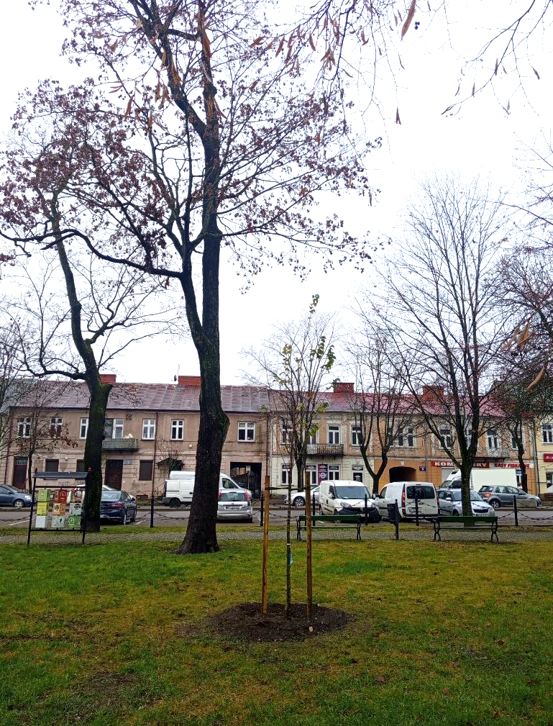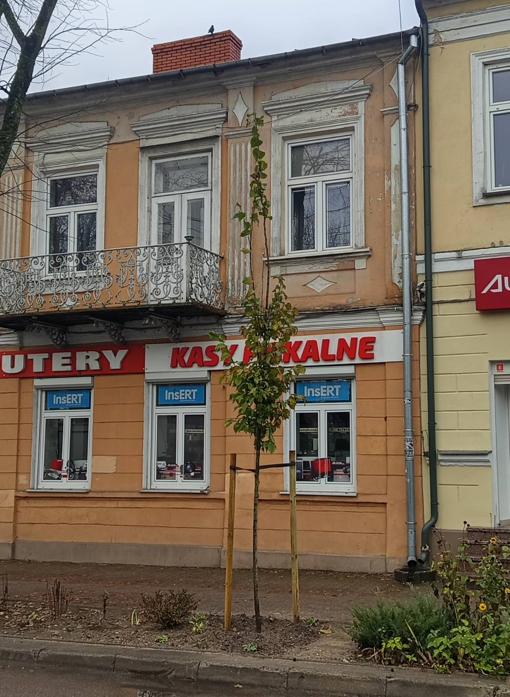
Park konstytucji 3 Maja ul. ks. K. A. Hamerszmita

